Kategória

Férový hráč na trhu

za rok 2018
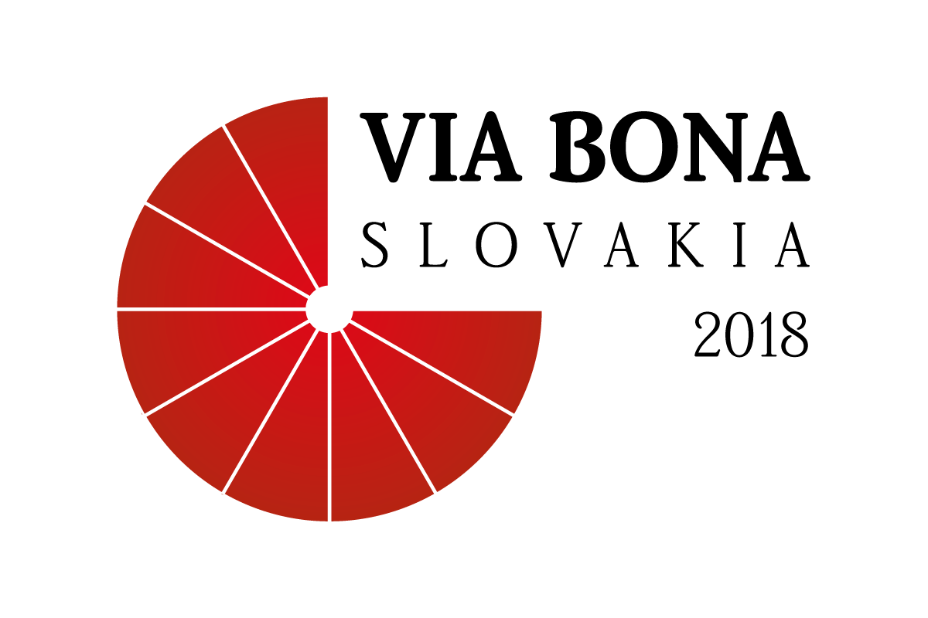


Čoho sa má nominácia týkať

Ocenenie Férový hráč na trhu je zamerané na firmy s výnimočným prístupom k zákazníkom a/alebo dodávateľom, ako aj férovým prístupom k ďalším subjektom na trhu, ktorý by mohol byť inšpiráciou a vzorom pre ostatné spoločnosti. Hodnotia sa najmä aktivity uskutočnené v roku 2018. V tejto kategórii oceňujeme:

- uvádzanie zodpovedných a inovatívnych produktov a služieb na slovenský trh alebo zahraničné trhy (napr. rozvojových či transformujúcich sa krajín). Konkrétne môže ísť o produkty pre znevýhodnené skupiny zákazníkov, zavedenie nástrojov chrániacich ohrozené skupiny užívateľov, produkty s mimoriadnou kvalitou, spoločenskou inováciou alebo výrazne ústretovou zárukou nad rámec zákona;
- nadštandardnú starostlivosť o zákazníkov, napr. programy zamerané na spokojnosť zákazníkov
- čestné jednanie s partnermi, napr. vytváranie etického a transparentného podnikateľského prostredia, zavedenie a dodržiavanie jasných, transparentných a prehľadných pravidiel pre zákazníkov či dodávateľov, etická reklama a marketing, zverejňovanie obchodných podmienok zrozumiteľným spôsobom, nadštandardné riešenie sťažností a reklamácií;
- podpora dodávateľov v rámci celého dodávateľského reťazca, ktorý môže siahať aj do zahraničných krajín, napríklad skvalitňovanie ich fungovania a zodpovedného prístupu či platobné podmienky, ktoré dodávateľom zabezpečujú finančné zdravie a udržateľnosť.
Oceňujeme projekty s inovatívnym potenciálom, merateľnými cieľmi a dosiahnutými výsledkami, prepojenie projektu s činnosťou firmy a jej celkovou stratégiou, dlhodobú udržateľnosť projektu a do akej miery firma do projektu zapája svojich partnerov (zamestnancov, zákazníkov, dodávateľov a akcionárov).

Inštrukcie k vypĺňaniu:
Vypĺňajte stručne. Rozsah odpovedí je obmedzený počtom znakov (počet znakov vrátane medzier). S vašimi otázkami ohľadom nominácie v kategórii Férový hráč na trhu vám rada pomôže Beata Fekiačová (beata.fekiacova@nadaciapontis.sk, tel. – 02/ 5710 8126, mobil - 0918 058 932).

Odpovede na často kladené otázky nájdete aj tu: http://www.nadaciapontis.sk/faq-via-bona-slovakia

Názov nominovanej firmy (zapísaný v OR SR): ......
Názov nominovaného projektu: ...... (napr. Byť férový sa oplatí)

Kontaktné údaje

Kontaktná osoba

Meno:
Priezvisko:
Pozícia:
Adresa firmy – ulica:
Mesto:
PSČ:
Telefónne číslo:
E-mail:
Webová stránka firmy:

Základné údaje o firme

História a zameranie firmy:

Obchodné aktivity, ktorým sa firma venuje:
Odkedy firma pôsobí na Slovensku:

Veľkosť firmy podľa počtu zamestnancov:
- Mikro (do 10 zamestnancov)
- Malá (do 50 zamestnancov)
- Stredná (do 250 zamestnancov)
- Veľká (nad 250 zamestnancov)

Pôsobenie firmy:
- Pôsobí iba na lokálnom trhu (nie na celom Slovensku)
- Pôsobí celoslovensky
- Pôsobí vo viacerých krajinách s centrálou v SR
- Medzinárodná firma (firma je súčasťou nadnárodného reťazca)

Finančné údaje:

Ročné tržby (za posledný uzavretý účtovný rok; údaj dostupný na FinStat.sk):
Ročný zisk (za posledný uzavretý účtovný rok; údaj dostupný na FinStat.sk):
Výška a forma podpory zo strany verejnej správy alebo EÚ (za posledný uzavretý účtovný rok):

Zverejňujete informácie o zodpovednom podnikaní vašej firmy?
Áno / Nie
Ak áno: Uveďte kde:

- Lokálna správa o CSR
- Globálna správa o CSR
- Informácie o CSR sú súčasťou výročnej správy
- Webová stránka spoločnosti
- Iné:..............................

Má vaša firma etický kódex?
Áno / Nie
Ak áno: Je váš kódex verejne dostupný: Áno /Nie.
Ak áno: Pridajte link

Kto vo vašej firme zastrešuje CSR agendu?
- Oficiálna samostatná pozícia napr. CSR manažér/ Sustainability manažér
- Agenda je oficiálnou súčasťou náplne práce na inej pozícii (napr. HR manažér, marketingový manažér, a pod.)
- Agenda je vykonávaná mimo hlavnej pracovnej náplne (neplatená, dobrovoľná činnosť zamestnancov)

Mediálne kauzy:
Spájali sa počas uplynulých troch rokov (2016 - 2018) s firmou medializované kauzy?
Áno / Nie
Ak áno: Heslovito uveďte, o čo išlo a stanovisko firmy:
...2000

Firma sa môže nominovať, len ak spĺňa tieto podmienky:
 Firma nebola za posledné tri roky právoplatne odsúdená v súvislosti s jej podnikateľskými aktivitami.
 Aktivity popísané v nominácii sú nad rámec legislatívnych požiadaviek v SR a EÚ.
 Firma nevyhrala v tejto kategórii ocenenie v predchádzajúcom ročníku.

Popíšte, s čím sa nominujete
(Váha hodnotiaceho kritéria 40 %)

Popíšte projekt, s ktorým sa nominujete na Via Bona Slovakia 2018 v kategórii Férový hráč na trhu (príbeh jeho vzniku, hlavná myšlienka, hlavné realizované aktivity).

...1800

Popíšte, v čom je váš projekt inovatívny?

...500

Označte všetkých partnerov na trhu, ktorých sa projekt týka.
- Dodávateľov
- Zákazníkov
- Konkurencie

Aké merateľné ciele má váš projekt? Uveďte aspoň jeden cieľ (napr. zvýšiť percento informovaných zákazníkov o 15% do konca roku 2018).

Cieľ 1.....200
Cieľ 2.....200
Cieľ 3......200

Akým spôsobom nominovaný projekt prispieva k celkovej vízii firmy v oblasti pôsobenia na trhu?

... 1000

Je tento projekt prepojený s hlavnou činnosťou (core biznisom) firmy?

Áno / Nie
Ak áno, stručne popíšte: 500

Spolupracovali ste na tomto projekte s ďalšími partnermi mimo tých, na ktorých je projekt zameraný? Napríklad - zapojili ste do projektu aj svojich zamestnancov, komunitu (formou co-creation)?

Áno / Nie.
Ak áno: Vymenujte partnerov a stručne popíšte formy spolupráce... 500

Dosiahnutá zmena
(Váha hodnotiaceho kritéria 30 %)

Popíšte, ako ste projektom naplnili (resp. ako priebežne napĺňate) stanovené ciele. Aký je prínos projektu pre cieľovú skupinu alebo i pre firmu samotnú? Uveďte číselné a štatistické údaje, ak sú dostupné.
...1500

Popíšte stručne, čo robíte pre udržateľnosť vášho projektu a akým spôsobom budete váš projekt v ďalších rokoch rozvíjať (na lokálnej/globálnej úrovni a pod.).
... 1000
Aký má nominovaný projekt potenciál rozšíriť sa (do iných firiem, iných regiónov či krajín)?
... 1000

Celkový férový prístup
(Váha hodnotiaceho kritéria 30 %)

Zosumarizujte celkový prístup a postupy vašej firmy zamerané na férovosť vo vzťahu k dodávateľom, zákazníkom a konkurencii. V každej časti nájdete priestor na podporné vyjadrenie danej skupiny.

Ako si spoločnosť vyberá dodávateľov, aké musia spĺňať podmienky? Označte všetky relevantné.
- Musí mať kodifikovaný etický kódex
- Musí súhlasiť s naším etickým kódexom
- Musí mať medzinárodné certifikáty vzťahujúce sa na predmet zákazky
- Musia prejsť verejnou súťažou
- Na základe odporúčania
- Nesmie byť trestné stíhaná alebo mať za sebou medializovanú kauzu
- Skúmame, aké platové a iné podmienky poskytuje svojim zamestnancom

Ak máte k dispozícii, poskytnite vyjadrenie dodávateľa, s ktorým firma spolupracuje:
...800

Je vaša firma súčasťou nejakého združenia/organizácie, ktorá spája konkurenčné firmy pre dosiahnutie verejnoprospešných cieľov alebo cieľov, ktoré zlepšia konkurenčné prostredie?
Áno/ Nie
Ak áno, uveďte názov:

Vymenujte nadštandardné nástroje zákazníckeho servisu, ktoré využíva vaša firma, napríklad prístup firmy k reklamáciám svojich zákazníkov nad rámec zákona.
...1000

------------------------------------------------------------------------------------------------------------------------------------------------

Cena za príspevok k napĺňaniu Cieľov udržateľného rozvoja za rok 2018
V prípade, ak by ste mali záujem sa nominovať na túto špeciálnu cenu, popíšte váš nominovaný projekt aj z hľadiska cieľov udržateľného rozvoja. Jedná sa o špeciálnu cenu, ktorá nemá vplyv na celkový výsledok v tejto kategórii, prihlasovanie nie je povinné. Cenu udeľujeme v spolupráci s Úradom podpredsedu vlády SR pre investície a informatizáciu.

Mám záujem sa nominovať
Nemám záujem sa nominovať

Priority Slovenska schválené Radou vlády pre Agendu 2030 pre udržateľný rozvoj. Zaškrtnite prosím, ktoré priority svojím projektom napĺňate:

- Smerovanie k znalostnej a environmentálne udržateľnej ekonomike pri demografických zmenách a meniacom sa globálnom prostredí
- Vzdelanie pre dôstojný život
- Dobré zdravie
- Udržateľné sídla, regióny a krajina v kontexte zmeny klímy
- Znižovanie chudoby a sociálna inklúzia
- Právny štát, demokracia a bezpečnosť

Uveďte, ako konkrétne váš nominovaný projekt prispieva k napĺňaniu jednej či viacerých priorít, ktoré si v rámci Cieľov udržateľného rozvoja zvolilo Slovensko?
...1500
--------------------------------------------------------------------------------------------------------------------------------------------------
Povinné:
Záverečné vyhlásenia

SÚHLAS VÝKONNÉHO RIADITEĽA FIRMY
(Toto je vyhlásenie CEO/riaditeľa nominujúcej sa firmy k téme zodpovedného podnikania. Nominácia nemusí byť vlastnoručne podpísaná, ale uvedenie mena a priezviska a citácie znamená, že riaditeľ spoločnosti s nomináciou súhlasí. Zaslaním citátu tiež vyjadrujete súhlas s jeho možným uverejnením v súvislosti s ocenením Via Bona Slovakia.)

... Znenie citácie ...

Výkonný riaditeľ (meno, presný názov funkcie)

VYHLÁSENIE NOMINOVANEJ FIRMY
(Toto je vyhlásenie o pravdivosti údajov od toho, kto zodpovedá za prihlášku vo firme.)

 Vyhlasujeme, že všetky údaje uvedené v nominačnom hárku a identifikačnom liste sú pravdivé. Súhlasíme s našou nomináciou na ocenenie Via Bona Slovakia 2018. Súhlasíme aj s uverejnením uvedených informácií.

VYHLÁSENIE PARTNERA
(Ak sa v nominácii odvolávate na výraznejšie partnerstvo firmy s inou organizáciu, v tomto vyhlásení partner potvrdí, že uvedené informácie sú pravdivé.)

Vyhlasujeme, že v nominačnom hárku sú podľa našich vedomostí uvedené pravdivé informácie týkajúce sa nášho partnerstva. Súhlasíme s nomináciou firmy na ocenenie Via Bona Slovakia za rok 2018.

Zástupca partnera (meno, funkcia, telefónne číslo, e-mail): ...

Príloha
Do nominačného hárku vložte 2 až 5 fotografií (vo formáte *.jpg alebo *.png), ktoré ilustračne vystihujú obsah vašej nominácie. Ak máte k dispozícii aj vhodné ilustračné video, zašlite ho spolu s nomináciou alebo na neho uveďte link. Zaslaním ilustračných materiálov súhlasíte s ich možným uverejnením v súvislosti s ocenením Via Bona Slovakia.

Inštrukcie k odoslaniu
Nominačný hárok vyplňte elektronicky na webovej stránke www.viabona.sk do piatku 25. januára 2019 do 18:00. Ak nedostanete do 2 pracovných dní notifikačný e-mail s potvrdením prijatia prihlášky, kontaktujte Nadáciu Pontis na čísle 02 / 5710 8121 alebo 0917 750 319.

